Оценочные материалы
Для проведения промежуточной аттестации ПО ИСТОРИИ
11класс

НАЗНАЧЕНИЕ ПРОВЕРОЧНОЙ РАБОТЫ
Промежуточная аттестация предназначена для итоговой оценки учебной подготовкивыпускников,изучавшихшкольныйкурсисториинабазовомуровне.

СТРУКТУРА И СОДЕРЖАНИЕ ПРОВЕРОЧНОЙ РАБОТЫ
Работа состоит из12 заданий. Ответами к заданиям 1,5,6,7 являются цифры или слово (словосочетание). Задания 2–4 и 8–12 предполагают свободный ответ.
Задания 11 и 12 составляют блок. На этих позициях используются задания двух моделей: модель 1 предполагает работу со списком событий, процессов; модель 2 —с информацией, представленной в задании.

В таблице приведено распределение заданий по основным содержательным разделам курса истории. Раздел курса истории | Количество заданий
От Древней Руси к Российскому государству | 1–4
Россия в XVI—XVIII вв.: от великого княжества к империи | 1–4
Российская империя в XIX—начале XX в. | 1–4
Россия, СССРв1914—1991гг. | 1–4
РоссийскаяФедерацияв1992—2012гг. | 0–2
ИТОГО | 12

ОБОБЩЁННЫЙПЛАНВАРИАНТАВПРПО ИСТОРИИ
Всего заданий—12;изнихпоуровнюсложности:Б—8;П—4. Максимальный балл за работу — 21 балл.
Общее время выполнения работы —90мин.
Уровни сложности заданий: Б—базовый(примерный уровень выполнения —60—90%); П — повышенный (40—60%).

№ задания | Проверяемое содержание | Проверяемые виды деятельности | Уровень сложности задания | Максимальный балл за выполнение задания

1 | История России с  Древнейших времён до 2012 г | Знание основных терминов | Б | 1
2 | История России с  Древнейших времён до 2012 г. | Умение проводить поиск исторической информации в текстовых источниках | Б | 2
3 | История России с  Древнейших времён до 2012 г. | Умение проводить поиск исторической информации в текстовых источниках | Б | 2
4 | История России с  Древнейших времён до 2012 г. | Знание основных фактов, ипроцессов, явлений | П | 1
5 | История России с  Древнейших времён до 2012 г. | Знание основных фактов, процессов, явлений,  персоналий | Б | 4
6 | История России с  Древнейших времён до 2012 г. | Умение работать с исторической картой | Б | 1
7 | История России с  Древнейших времён до 2012 г. | Умение работать с исторической картой | Б | 1
8 | История России с  Древнейших времён до 2012 г. | Умение работать с иллюстративным материалом | Б | 2
9 | История России с  Древнейших времён до 2012 г. | Умение работать с иллюстративным материалом | П | 1
10 | История России с  Древнейших времён до 2012 г. | Знание истории родного края | К1 — Б | 1
 |  |  | К2 — П | 2
11  (модель 1) | Альтернативное задание. История России с | Знание исторических деятелей | Б | 2

 | Древнейших времён до 2012 г.
12  (модель 1) | Альтернативное задание. История России с  Древнейших времён до 2012 г. | Умение устанавливать причинно-  Следственные связи | П | 1
11  (модель 2) | История России с  Древнейших времён до 2012 г. | Знание исторических деятелей | Б | 2
12  (модель 2) | История России с  Древнейших времён до 2012 г. | Умение устанавливать причинно-  Следственные связи | П | 1

СИСТЕМАОЦЕНИВАНИЯОТДЕЛЬНЫХЗАДАНИЙИРАБОТЫВ ЦЕЛОМ
Каждое из заданий 1,5,6,7считается выполненным верно, если правильно указаны
Цифры или слово (словосочетание). Полныйправильныйответнакаждоеиззаданий1,6и 7 оценивается 1 баллом; неполный, неверный ответ или его отсутствие — 0 баллов.
Полный правильный ответ на задание 5 оценивается 4 баллами; выполнение задания с однойошибкой—3баллами;выполнениезаданиясдвумя-тремяошибками—2баллами, выполнение задания с четырьмя ошибками — 1 баллом, за пять и более ошибок или полное отсутствие ответа выставляется 0 баллов.
Заданиясразвёрнутымответомоцениваютсявзависимостиотполнотыиправильности ответа в соответствии с критериями оценивания

Рекомендации по переводу первичных баллов в отметки по пятибальной шкале

Отметка по пятибалльной шкале | «2» | «3» | «4» | «5»
Суммарный балл | 0–6 | 7–12 | 13–17 | 18–21

Демонстрационнаяверсияработыпоистории11класс2020–2022.
- Задание1

Запишите термин, о котором идёт речь.
Незаконное присвоение чужого имени или звания. В отечественной истории наибольшую известность это явление получило в связи с событиями Смутного времени.

Задание2
Назовитеимператора,имякоторогодваждыпропущеновтексте.Укажитегод,когда произошли описываемые события.

«Члены тайного общества уже находились в своих воинских частях и вели агитацию против присяги ,во имя сохранения верности законному императору Константину. К 11 часам утра первыми на Сенатскую площадь были выведены
АлександромиМихаиломБестужевымииД.А.Щепиным-Ростовским800солдатлейб- гвардии Московского полка, которые были построены в каре (четырёхугольник) около
памятникаПетруI.Вокругпамятникаикаребылапоставленазаградительнаяцепь солдат.
КчасудняксолдатамМосковскогополкаприсоединилисьматросыГвардейского экипажа под командой капитан-лейтенанта Николая Бестужева (старшего брата
А.иМ.Бестужевых).Вследзаниминаплощадьприбыллейб-гвардииГренадерскийполк. Всего на площади собралось 3 тыс. солдат и матросов при 30 офицерах (некоторые из них не были членами тайного общества и примкнули к восстанию в последний момент).
Ждалиподходадругихвоинскихчастей,аглавное—диктаторавосстания—
С.П.Трубецкого,безраспоряженийкотороговосставшиенемоглисамостоятельно
действовать. Однако он не явился на площадь, и восстание осталось без руководителя. Трубецкойещёнаканунепроявилколебанияинерешительность.Егосомнениявуспехе усилились в день восстания, когда он убедился, что не удалось поднять большинство
гвардейскихполков,накоторыерассчитывалидекабристы.ПоведениеТрубецкого, несомненно, сыграло роковую роль в день 14 декабря.
Впрочем,былонемалоидругихпричин,обусловившихнеуспехвосстания.Руководители восстания не сумели воспользоваться первоначальной растерянностью властей и
захватить уже утром Петропавловскую крепость, Сенат, Зимний дворец, помешать присяге в полках, в которых шло брожение; во-вторых, они не проявили никакой активности в ходе восстания, ожидая подхода и присоединения к ним других частей».

Задание3
Какие причины неудач и восстания называет автор? Укажите две причины.

Задание4
В данном отрывке идёт речь о восстании, которое было подавлено с помощью
правительственныхвойск.Назовитеещёоднолюбоевосстание(движение,бунт)в историимонархическойРоссии,котороетакжебылоподавленоспомощьювойск.

Задание5

Заполнитепустыеячейкитаблицы,используяприведённыйнижесписокпропущенных
элементов:длякаждогопропуска,обозначенногобуквой,выберитеизапишитевтаблицу номер нужного элемента.

Век | Событие(процесс) | Участник события(процесса)
(А) | (Б) | Княгиня Ольга
XVIв. | (В) | (Г)
XVIIIв. | Сражение у мыса Калиакрия | (Д)
(Е) | Бородинское сражение | (Ж)
(З) | (И) | Н.С.Хрущёв

Пропущенные элементы:
- XIX в.
- Присоединение Казании Астрахани к Московскому государству
- XIIв.
- Освобождение Москвы от польско-литовских интервентов
- Ф.Ф.Ушаков
- Xв.
- Установление уроков и погостов
- XX съезд КПСС
- П.И.Багратион
- В.И.Ленин
- Иван IV
- XX в.

A | Б | В | Г | Д | Е | Ж | З | И

Задание6
Укажитевек,когдапроизошлиобозначенныенасхемесобытия.

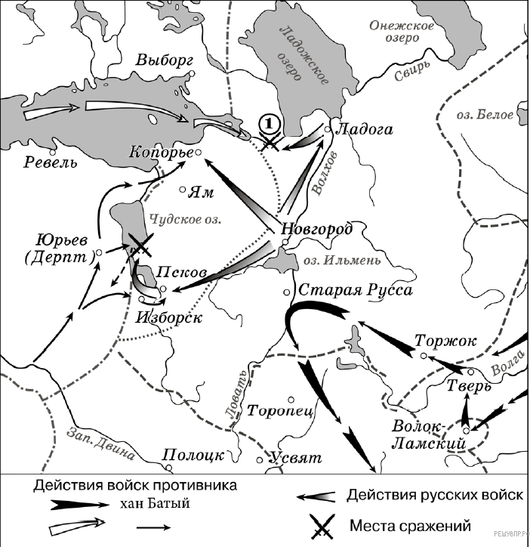

Задание7
Укажитеназваниесражения,обозначенногонасхемецифрой«1».

Задание8

Укажите год, когда была сделана данная фотография. Назовите государство, являвшееся основнымпротивникомСССРввойне,кисториикоторойотноситсяданнаяфотография.
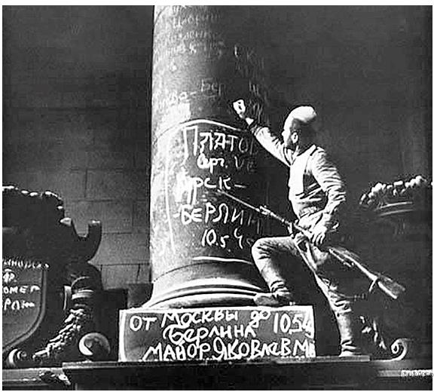

Задание9
НазовитеруководителяСССРвпериод,когдабыласделанаданнаяфотография.

Задание10
Укажитеодноназваниеулицылюбогонаселённогопункта,находящегосявВашем
регионе,котороесвязаносисториейрегионаилинашейстраны.Используязнанияпо истории,объясните,почемувВашемрегионесуществует улицастакимназванием.В Вашем рассказе должно быть указано не менее двух исторических фактов.

Если в Вашем варианте работы названы исторические деятели или исторические события,вчестькоторыхвнаселённыхпунктахВашегорегионаназваныулицы,то названия этих улиц указывать не следует, нужно указать другое название.

Задание11
Прочтитепереченьсобытий(процессов):
- созданиеРусскойПравды;
- реформыИзбраннойрады;
- Севернаявойна;
- восстановлениенародногохозяйстваСССРпослеВеликойОтечественной войны

Выберитеоднолюбоесобытие(процесс)изданногоперечняи выполнитезадания11и12, рассматривая в каждом из заданий выбранное событие (процесс).
НазовитеодноголюбогоучастникавыбранногоВамисобытия(процесса).Укажитеодин любой его поступок (действие) в ходе участия в этом событии.

ИЛИ
Назовите одно любое внешнеполитическое событие (процесс) из истории России, произошедшеевпериод1619–1689гг.,иодногоучастникаэтогособытия.Укажитеодин любой его поступок (действие) в ходе участия в этом событии (процессе).

Задание12
Прочтитепереченьсобытий(процессов):
- созданиеРусскойПравды;
- реформыИзбраннойрады;
- Севернаявойна;
- восстановлениенародногохозяйстваСССРпослеВеликойОтечественной войны
Выберитесобытие(процесс),чтоивзадании11.Выполнитезадание.
ВчёмсостояловлияниевыбранногоВамисобытия(процесса)надальнейшуюисторию России и/или мировую историю? При ответе обязательно используйте знание исторических фактов.

ИЛИ

В чём состояло влияние указанного внешнеполитического события (процесса), произошедшеговпериод1619–1689гг.,надальнейшуюисториюРоссии?Приответе обязательно используйте знание исторических фактов.

